Публичное представление собственного инновационного педагогического опыта
тренера-преподавателя по футболу
МБУ ДО «ДЮСШ»
Рузаевского муниципального района
Саркина Марата Сафиуловича

«Развитие скоростных качеств в игре футбол»

Рузаевка2021

СОДЕРЖАНИЕ
ВВЕДЕНИЕ

1. Актуальность и перспективность опыта, его практическая значимость (степень соответствия современным тенденциям развития образования, его практическая значимость).
2. Концептуальность (своеобразие и новизна опыта, обоснование выдвигаемых принципов и приемов).
3. Наличие теоретической базы опыта.
4. Ведущая педагогическая идея.
5. Оптимальность и эффективность средств.
6.Результативность опыта (ориентированность опыта на конкретный практический результат, успехи и достижения тренируемых).

1. Актуальность и перспективность опыта, его практическая значимость (степень соответствия современным тенденциям развития образования, его практическая значимость).
Игра в футбол требует разносторонней подготовки, большой выносливости, силы, скорости и ловкости, сложных и разнообразных двигательных навыков.
Систематическое занятия футболом способствуют физическому развитию и укреплению здоровья. У футболистов отмечается правильное телосложение и высокие показатели физического развития: выше среднего рост, соответствующее его величине вес, жизненная емкость легких и окружность груди, высокая амплитуда грудной клетки, становая сила, хорошо развитая мускулатура, особенно нижних конечностей (развитие мышц плечевого пояса и верхних конечностей сравнительно отстает).
В процессе тренировки организм футболиста постепенно приспосабливается к высоким напряжениям, что сопровождается перестройкой всей его деятельности, расширением функциональных возможностей его органов, наибольшей сложностью их функций, особенно в состоянии спортивной формы. У тренированных футболистов - высокая подвижность нервных процессов, быстрая двигательная реакция, совершенная деятельность органов чувств (особенно зрения и слуха) и вестибулярного аппарата. О высоком функциональном уровне организма говорят также отмечаемые у них медленный пульс (42-60 ударов в минуту) и низкое артериальное давление в покое, относительно большие размеры сердца с высоким ударным объемом. Высокие показатели жизненной емкости легких и максимальной вентиляции и др. Наравне с разносторонним воздействием на физическое развитие футбол способствует воспитанию волевых качеств, инициативы, умение быстро ориентироваться в обстановке, чувство коллективизма и др. Это делает футбол ценным средством воспитания молодежи.
Необходимо подобрать упражнения, способствующие развитию скоростных качеств и включить их в систему тренировок.
Актуальность опыта состоит в том, что регулярное использование спортивной игры способствует так же воспитанию активности, смелости, решительности, дисциплинированности, коллективизма и других черт характера. Футбол развивают жизненно-важные двигательные умения и навыки, воспитывают любовь к систематическим занятиям физической культурой.
2.Концептуальность (своеобразие и новизна опыта, обоснование выдвигаемых принципов и приемов).
Анализ научно-методической литературы свидетельствует, что многие исследователи наибольший темп прироста скоростных показателей отмечают в младшем школьном возрасте. Вместе с тем, в литературе отсутствуют данные о конкретных технологиях развития скоростных качеств спортсменов. Это дает основание для поиска средств, методов и форм организации педагогического процесса в спорте, адекватных возрастным особенностям спортсменов, направленности и характера тренирующих воздействий в спорте.
Интенсивность ведения соревновательных игр в значительной степени зависит от уровня развития скоростных качеств. Основные проявления таких качеств в футболе:
1) быстрота реакции на движущийся объект;
2) быстрота реакции выбора;
З) быстрота достижения максимальной скорости в беге;
4) максимальная быстрота бега;
5) быстрота торможения после бега с максимальной скоростью.
Все эти проявления относительно независимы одно от другого, и поэтому для их совершенствования нужно использовать разные упражнения. Необходимо отметить также, что совершенствовать быстроту реакций футболистов можно только в игровых (специализированных) упражнениях.
3. Наличие теоретической базы опыта:
Теоретическая подготовка начинается с первого года обучения в специализированных учебно-спортивных учреждениях и является неотъемлемой составной частью разносторонней подготовки спортсмена.
Этот вид подготовки является основой практического изучения и совершенствования спортивной техники, физической и других видов подготовки в спорте.
Под теоретической подготовкой понимают систему знаний, изложенную в специальной научной, учебной, учебно-методической и другой литературе, связанной с познанием и обеспечением спортивной практики. Под этим видом подготовки, также подразумевают систему интеллектуальных умений и навыков тренеров, ведущих к формированию убеждений и развитию познавательных способностей спортсмена в процессе его спортивной деятельности. Требования в современном футболе, как и в спорте, вообще, настолько возросли, что рассчитывать на достижение высоких спортивных показателей могут лишь спортсмены, у которых высокий уровень физической, технико-тактической и морально-волевой подготовленности сочетается с глубокими теоретическими знаниями.
Недооценка теоретической подготовки приводит к тому, что спортсмен порой не понимает сути выполняемых заданий на тренировочных занятиях. Непонимание рождает пассивность, приводит к механическому повторению упражнений и заданий. Отсутствие активности и творческого участия спортсмена в тренировочном процессе нарушает обратную связь в системе “тренер - спортсмен”, что в значительной мере снижает эффективность подготовки.
Теоретическая подготовка футболистов - это педагогический процесс, направленный на вооружение юных спортсменов знаниями в области теории футбола и общих закономерностей спортивной тренировки, на повышение теоретического уровня и содействие росту спортивного мастерства.
Важно не просто вооружить футболистов знаниями, а научить продуктивно, использовать их в тренировочных занятиях и соревнованиях. На практических занятиях надо постоянно увязывать задания и упражнения с определенными теоретическими сведениями, стимулировать, с одной стороны, стремление футболистов воплощать в практические действия свои выводы и решения, а с другой - осмысливать свои действия на тренировочных занятиях.
Таким образом, теоретическая подготовка рассматривается как своеобразная база повышения физической, технико-тактической и психологической подготовленности юных футболистов, как неотъемлемая часть процесса их совершенствования в ходе многолетней подготовки. Поэтому к проведению теоретических занятий не должно быть формального отношения ни со стороны тренера, ни со стороны футболистов.
4. Ведущая педагогическая идея.
Для развития необходимых скоростных качеств у футболистов необходимо использовать не отдельно взятые упражнения или методы, а целый взаимосвязанный комплекс занятий, обеспечивающие постепенное наращивание физических кондиции и сохранение оптимальной формы в течение максимально долгого времени. Для этого существуют специально разработанные врачами и тренерами команд планы развития физической готовности игроков с той целью, чтобы пик формы (а его наличие, как, впрочем, и спад после него вполне естественны) пришелся на определенное командными «стратегами» время. Эти комплексы, по большей части, являются «фирменными секретами» команд, но общеразвивающие комплексы известны всем:
1. Челночный бег - перебежки между двумя отметками, расстояние между которыми 10 или 15 метров;
2. Бег на короткие дистанции 60 и 100 метров;
3. Бег с препятствиями (барьерами);
Важнейшее качество футболиста - умение мгновенно погасить скорость одного движения и сразу же начать другое для его совершенствования наиболее предпочтительны скоростные эстафеты такого типа: первое задание - рынок на 5 м, касание отметки, поворот, бег к месту старта; второе задание - рывок на 10 м, кувырок вперед, бег к месту старта; третье задание – рывок на 10 м, кувырок вперед, бег к месту старта; третье задание - рынок на 15 м, обегание стойки, бег к месту старта; рывок на 10 м, кувырок назад, бег к месту старта; рывок на 5 м, касание отметки, бег к месту старта. При выполнении эстафет наиболее важным моментом является организационный. Тренер, составляя эстафету, должен предварительно просчитать, что сделают футболисты в упражнении.
В представленной выше эстафете каждый из них: а) выполнит по 10 рынков с максимальной скоростью (общий объем бега - 90 м); б) затратит на скоростную работу 15-20 с (в зависимости от умения делать кувырки, обегать стойки).
5. Оптимальность и эффективность средств.
Цели: гармоничное развитие физических и духовных сил подрастающего поколения; подготовка спортивных резервов в футболе, достижение обучающимися высоких спортивных результатов.
Достижение вышеуказанных целей требует решения целого ряда задач: формирование у подростков потребности в регулярных занятиях физической культурой и спортом, в соблюдении здорового образа жизни; овладение обучающимися основам техники и тактики современного− футбола, последовательное повышение уровня освоения необходимых навыков; приобретение обучающимися необходимых теоретических знаний по гигиене и физиологии, по основам техники и тактики игры, организации тренировок; развитие и совершенствование спортивно-силовых и двигательных− качеств, осуществление общей и специальной физической подготовки− юных футболистов; воспитание необходимых черт личности спортсмена: целеустремленности, настойчивости, выдержки, самообладания, дисциплины, трудолюбия, коллективизма.
Используемые средства эффективного обучения:
- образовательные технологии в процессе образования и воспитания
-применение современных форм и методов работы;
Важным элементом оптимальности и эффективности средств является определение ожидаемых результатов тренированности. Поэтому я использую наиболее эффективные методы и приемы обучения:
- личностно-ориентированные
- дифференцированные
- самостоятельной работы
- практические упражнения
- предметный показ
- упрощение внешних условий в начале разучивания движений
- упрощение структуры движения
- применение ориентиров
- технические средства обучения
А также способы организации:
- фронтальный
- групповой
- посменный
- станционно-круговой
- поточно-круговой
- индивидуальный
Результатом целенаправленной работы по формированию скоростных качеств является уровень физической подготовленности моих воспитанников
6.Результативность опыта (ориентированность опыта на конкретный практический результат, успехи и достижения тренируемых).
- Устойчивый познавательный интерес учащихся к тренировкам
- Мониторинг уровня физической подготовленности за 2014-2016 учебные годы
- Совершенствование современных форм и методов преподавания, обновление содержания образования и учебно-методического инструментария
Результаты:

Соревнования | Дата и место проведения | Победители
Всероссийский турнир по футболу «ZenitCup» | 24-27.05.2018г. г.Ижевск | 1 командное место
Межрегиональный турнир по футболу среди детей 2009-2010гг.р. | 12 августа г.Вурнары | 1 командное место
Республиканские соревнования по мини-футболу | Ноябрь, 2018г., г.Саранск | 1 командное место
Первенство Республики Мордовия среди ДЮСШ | Октябрь 2018г., г.Саранск | 1командное место
Турнир по мини-футболу, посвященный Дню знаний 2008-2009гг.р. | Сентябрь 2018г. Г.Саранск | 3 командное место
Муниципальные соревнования по мини-футболу «Рузаевская весна» | 23-25 марта 2018г., г.Рузаевка | 2 командное место
Муниципальные соревнования по мини-футболу 2009-2010гг.р. в дивизионе «Золотой кубок» | 17 сентября 2018г., г.Рузаевка | 3 командное место
Финальный этап Всероссийских соревнований «Кожаный мяч» | 14.06.2019г., г.Рузаевка | 1 командное место
Межрегиональный турнир по футболу памяти В.И.Царева и П.Н.Спирина | 20-22 сентября 2019г., г.Рузаевка | 1 командное место
Первенство Республики Мордовия по мини-футболу 2008-2009гг.р. | 2019г., г.Саранск | 1 командное место
Мини-футбол на призы МРОО ОГО ВФСО «Динамо» | 22 марта 2019г. П.Явас РМ | 2 командное место
Межрегиональный кубок по мини-футболу 2009-2010гг.р.Казачьего общества ПО ВВКО | 2019г. р.п. Колышлей | 3 командное место
За участие в учебно-тренировочных сборах «Футбольное поле на Черном море» | Сентябрь, 2020г. Новороссийск | Команда ДЮСШ, г.Рузаевка
Финальный этап Республики Мордовия Всероссийского проекта «Кожаный мяч» 2008-2009гг.р. | Июнь 2021г., г.Рузаевка | 1 командное место
Финальный этап Республики Мордовия Всероссийского проекта «Кожаный мяч» 2010-2011гг.р. | Июнь 2021г., г.Рузаевка | 1 командное место

Наглядное приложение
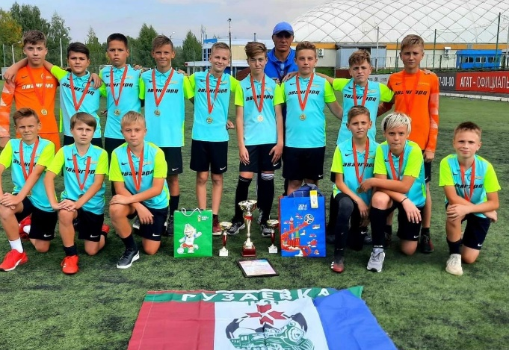
Победители Республиканского финала
«Кожаный мяч»2009-2010гг.р. г.Рузаевка 2021г.

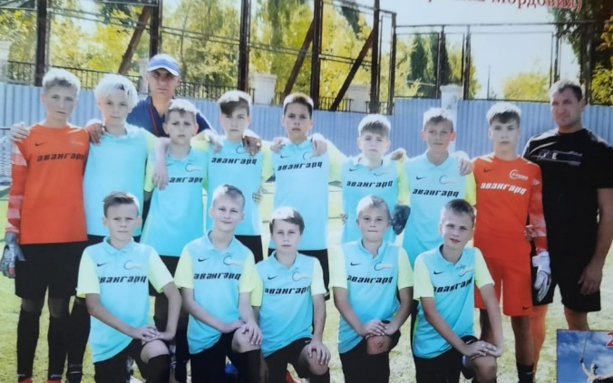
Российские соревнования «Кожаный мяч»
2009-2010гг.р. г.Волгоград 2021г
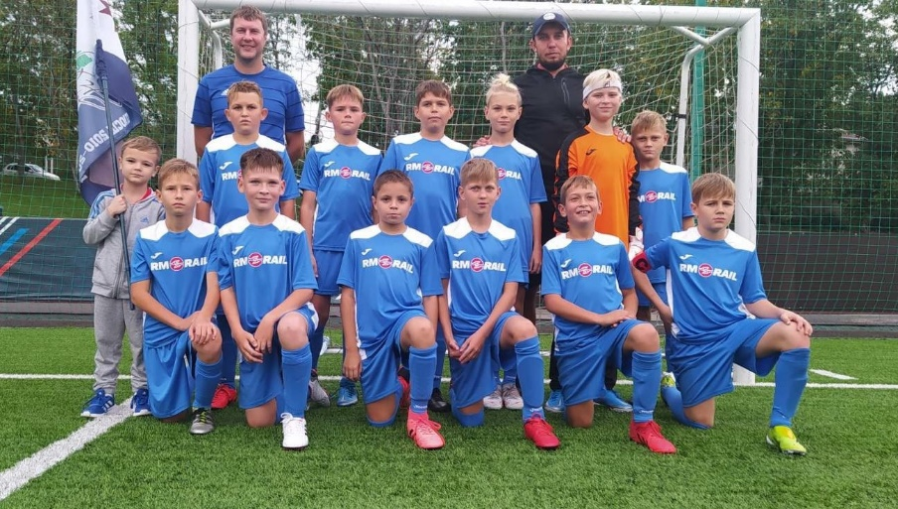
Российские сореквнования «Кожаный мяч 2011г.р.
г.Ессентуки 2021г.

